Angličtina – Ústní – Zjednodušené reálie

* **Autor:** Karel Čermák, [info@k-cermak.com](mailto:info@k-cermak.com).
* **Ročník:** 2023.
* **Repozitář:** <https://github.com/K-cermak/SPSE-Maturita>.
* **Práva:** Materiály autor zveřejňuje bez záruk a pouze pro osobní nekomerční použití. Šíření těchto materiálů je povoleno pouze s původním (nezměněným) ponecháním této stránky či sdílením na oficiální repozitář uvedený výše.
* **Tip:** Pro rychlou orientaci v kapitolách lze použít klávesovou zkratku CTRL + F a přejít do funkce Nadpisy.
* **Donate:** Pokud ti mé materiály pomůžou a jsi ochoten ocenit moji snahu nějakou kačkou, můžeš tak učinit přes QR kódy níže: ❤️❤️❤️
  + **Účet:** 2262692018/3030

* + **Crypto:**
    - **BTC:** bc1qasgxc552wjqlpcm9vt7ucmw6p4zuz007dxh8n4
    - **ETH:** 0x29Ca9054B2241aB39010a1434fb50e504EE10871
    - **LTC:** ltc1qxpgp3jc5jyem6096n48w48qqrwsrnj5eq9j890
    - **ADA:** addr1q8c89cet02nyql4ygj96s0cz5ntusgzxfzuykfngmaf0zt2ftj7wrayqm7dx52et7k7tkjjl2edan0wykww6q4twn79shzx8vn
    - **DOGE:** DCYFq9hPcVJkYKAgttkRXNSAkfbjEmLGdo

* + A pokud jsi chudý student a všechny prachy prochlastáš, můžeš mi alespoň dát hvězdičku na GitHub repozitář…

1. Průběh
   1. Představení se – 1 min.

* My name is ….
* I am XX years old…
* I am from…
* I have a **younger** / **older** **sister** / **brother**.
* I live in a **flat** / **house**.
* I have a **dog** / **cat**.
  1. Otázky – 5 min.
* Na základě zadaného tématu.
  1. Popis obrázku – 3 min.
  2. Téma – 6 min.
* Souvislý dialog na dané téma.

1. Popis obrázku
   1. Výběr obrázku

* I would like to descibe picture A / B.
  1. Vystihnout téma obrázku
* This picture shows…
* **In** this picture I can see…
  1. Detaily obrázku
* There is a(n) / are…
* The man is …**ing** (runn**ing**, do**ing**, listen**ing**, watch**ing**, talk**ing**) – přítomný čas průběhový.
* In the **background** / **foreground** (popředí) / **middle**.
* On the **left** / **right**.
  1. Atmosféra a roční období
* Atmosphere in picture is **positive** / **negative**.
* The people in the picture look **happy** / **sad**.
  1. Názor
* In my **opinion**…, I think that…
* They are probably…
* They may…
* It **seems** to me that…
* It i salso **possible** that…
* The picture makes me feel **sad** / **happy** / **angry**.
  1. Porovnání
* Both photos show..
* **In both pictures**…
* The man in picture A looks … **while** the one in picture B is…
* The main **difference** is that…

1. Customs and celebrations

* **Christmas Eve** (večer), **New Year’s Eve** (silvest), **New Year’s Day** (nový rok), **Baby Jesus** (Ježíšek), **Candies** (sladkosti), **Vanilla Crescents** (vanilkové rohlíčky), **Crib in church** (jesličky), **Midnight Mass** (půlnoční mše), **Eggnog** (vaječný likér).

1. Czech Republic, Prague
   1. Czech Republic

* Země ve středu Evropy, parlimentary democracy with President, 10.3 mil obyvatel.
* **Sousední země** – Polsko, Slovensko, Německo, Rakousko.
* Hlavní město Praha.
* Největší hora Sněžka – 1603 metrů v Krkonoších (Giant mountains).
* Nejdelší řeka Vltava (**vtéka = flows**), další důležité řeky: Labe, Odra, Morava.
* **Odvětví:** **metallurgy** (hutnictví), **mechanical engineering** (cars), **chemical produce**, **glass**, **jewelleries**, **IT** (Windy, Mapy.cz, Seznam.cz).
* Černé a hnědé uhlí, železná ruda.
* **Grain** (obilí), **Sugar beet** (cukrová řepa), **Hop** (chmel), **Sunflower** (slunečnice), **Potatoes**.
* **Známí** – konzumace piva, hokej, hodně hradů.
* **Public holidays = státní svátek.**
  + 1. 1. 1993 – foundation of the ČR.
  + 8. 5. 1945 – end of the 2nd World War.
  + 5. 7. 863 – arrival of Cyril and Methodius.
  + 6. 7. 1415 – Master Jan Hus burnt.
  + 28. 10. 1918 – foundation of Czechoslovakia.
  + 17. 11. 1939 / 1989 – fight for freedom and democracy.
* **Státní vlajka** – white and red stripe, blue triangle.
* **Hymna (National Anthem)** – Where my home is, Josef Kajetán Tyl.
* NATO - 1999, EU - 2004.
  1. Prague
* Hlavní město od 1918.
* Dlouho politické a historické centrum, kde se odehrávali dějiny Evropy.
* 1.2 milionu obyvatel.
* Založili Slované (Slavs), zlatá éra (golden age) za Karla IV., zavražděn Reichprotektor Reinhard Heydrich v 1918. 1989 tam začala revoluce.
* **Royal Route** (Královská cesta) – **Powder Tower** (Prašná brána) – **Old Town** **Quare** (Staroměstské náměstí) – **Charles Bridge** (Karlův most) – **Castle** (Hrad).
* **Významné památky:**
  + **Old Town Hall with astronimical clock** on Old Town Square.
  + **Bethledem Chapel** – Jan Hus.
  + **Pařížská street** – luxoriours brand shops.
  + **Old Jewish Town** – cemetery and old-new synagogue.
  + **Charles Bridge** – connect Lesser Town (Malá strana) with the centre.
  + **Prague Castle** – biggest castle in the world.
  + **Wenceslal Square** – horse status, National Museum.
  + **Vyšehrad Castle** and **Vyšehrad Cemetery**.
  + **Petřin tower** – 60 meter.
* **Transport** – hodně železničních cest. Letiště, jediné metro ČR (3 linky, 1974).
* Hodně turistů, hlavně z Asie.

1. Pardubice, My Hometown
   1. Pardubice

* 90 tisíc obyvatel, ve východních Čechách (Bohemia).
* Řeky – Labe a Chrudimka.
* Zmínka – 1295.
* Vládne Arnošt z Pardubic, později Vilém z Pernštejna, v roce 1560 prodáno Ferdinandu I.
* Železniční trať – Praha – Olomouc – 1845 – Jan Perner.
* **Zajímavá místa:**
  + Pernštejn Square, Town Hall, Church os Saint Bartholomew.
  + Green Gate – 154 schodů.
  + Pardubice Chateau, East Bohemian Museum, East Bohemian Gallery – glass, postcards, weapons, nature, coins.
  + Pardubice Theatre.
  + **Rosice nad Labem** – Railway exhibition.
  + **Cruise boat Arnošt, Pardubice brewery, Aquacentrum, Cihelna, Rope centre.**
* **Horses**
  + **Half a horse – symbol.**
  + Hurdle Race – The Grand Pardubice Steeplechase.
  + **Racecourse** = Dostihové závodiště.
* **Gingerbread** – od 16. století, populární od 20. století.
* **Events**
  + **Aviation Fair** – letadla.
  + **May Day concerts** - Majáles.
  + **Golden Helper** – motorcycle speedway.
  1. My city (Skuteč)
* 5000 obyvatel, mezi Chrudimí, Hlinskem a Poličkou.
* Zmínka 1289.
* Church of Virgin Mary, Maria Column, Church of Corpus Christi (Božího těla).
* Basic services, basic transports – bus and train.
* Ice rink, sport hall, outdoor and indoor swimming pool, small airport.
* Botas shoes, mining quarries (lomy), Žulová stezka horkami.
* Tomáškova a Novákova hudební Skuteč – annual cultural event of classical music.
* **Museum** – exhibition – mining, shoes.

1. Unesco
   1. Prague Historic Centre

* Lesser Town, Castle District, Old Town, New Town, Charles bridge, Vyšehrad.
  1. Holašovice
* Traditional Central European village.
* Folk Baroque.
  1. Český Krumlov
* Castle complex.
* Vltava river.
  1. Telč
* Historical centre, fish pounts, city gates.
  1. Church of St. John Nepomuk at Zelená Hora
* Jan Blažej Santini, in the shape of star.
* 18 / 19 století – pilgrimage church (poutný).
  1. Třebíč
* Jewist district, cemetery and synagogue.
  1. Lednice-Valtice
* Romantic Chateau, English parks.
  1. Villa Tugendhat in Brno
* Villa in Functionalist style, built in 1929 / 1930.
  1. Kroměříž
* Chateau, Flower Gardens.
  1. Olomouc column
* Holy Trinity (Svatá trojice – Bůh, Kristus a duch svatý) Column in regional style.
  1. Litomyšl
* Castle with specific style – letters.
* Bedřich Smetana, Smetanova Litomyšl.
  1. Kladruby nad Labem
* Breeding of representative horses – Klabonos.
  1. Kutná Hora
* Silver mining since 13th centrury.
* Gothic Church of St. Barbora.
  1. Jizerské Mountain Beechwoods – Bučiny
* Beauty landscapes, wild nature.
  1. Mining Region Erzgebirge Mountains
* 800 years of mining, mining landscapes.
* Jáchymov, Boží dar, Horní Blatná, Krupka.
  1. Spa Triangle
* **Karlovy Vary**
  + International Film Festival.
  + Becherovka.
  + Steaming spring geyser.
* **Mariánské lázně**
  + Respiratory disorders, kidneys, metabolic and locomotive (pohybové) system dysorders.
* **Františkovy lázně**
  + Peat baths (rašelina).
  + Idk stejné jako Mariánské, ale má to cool song.

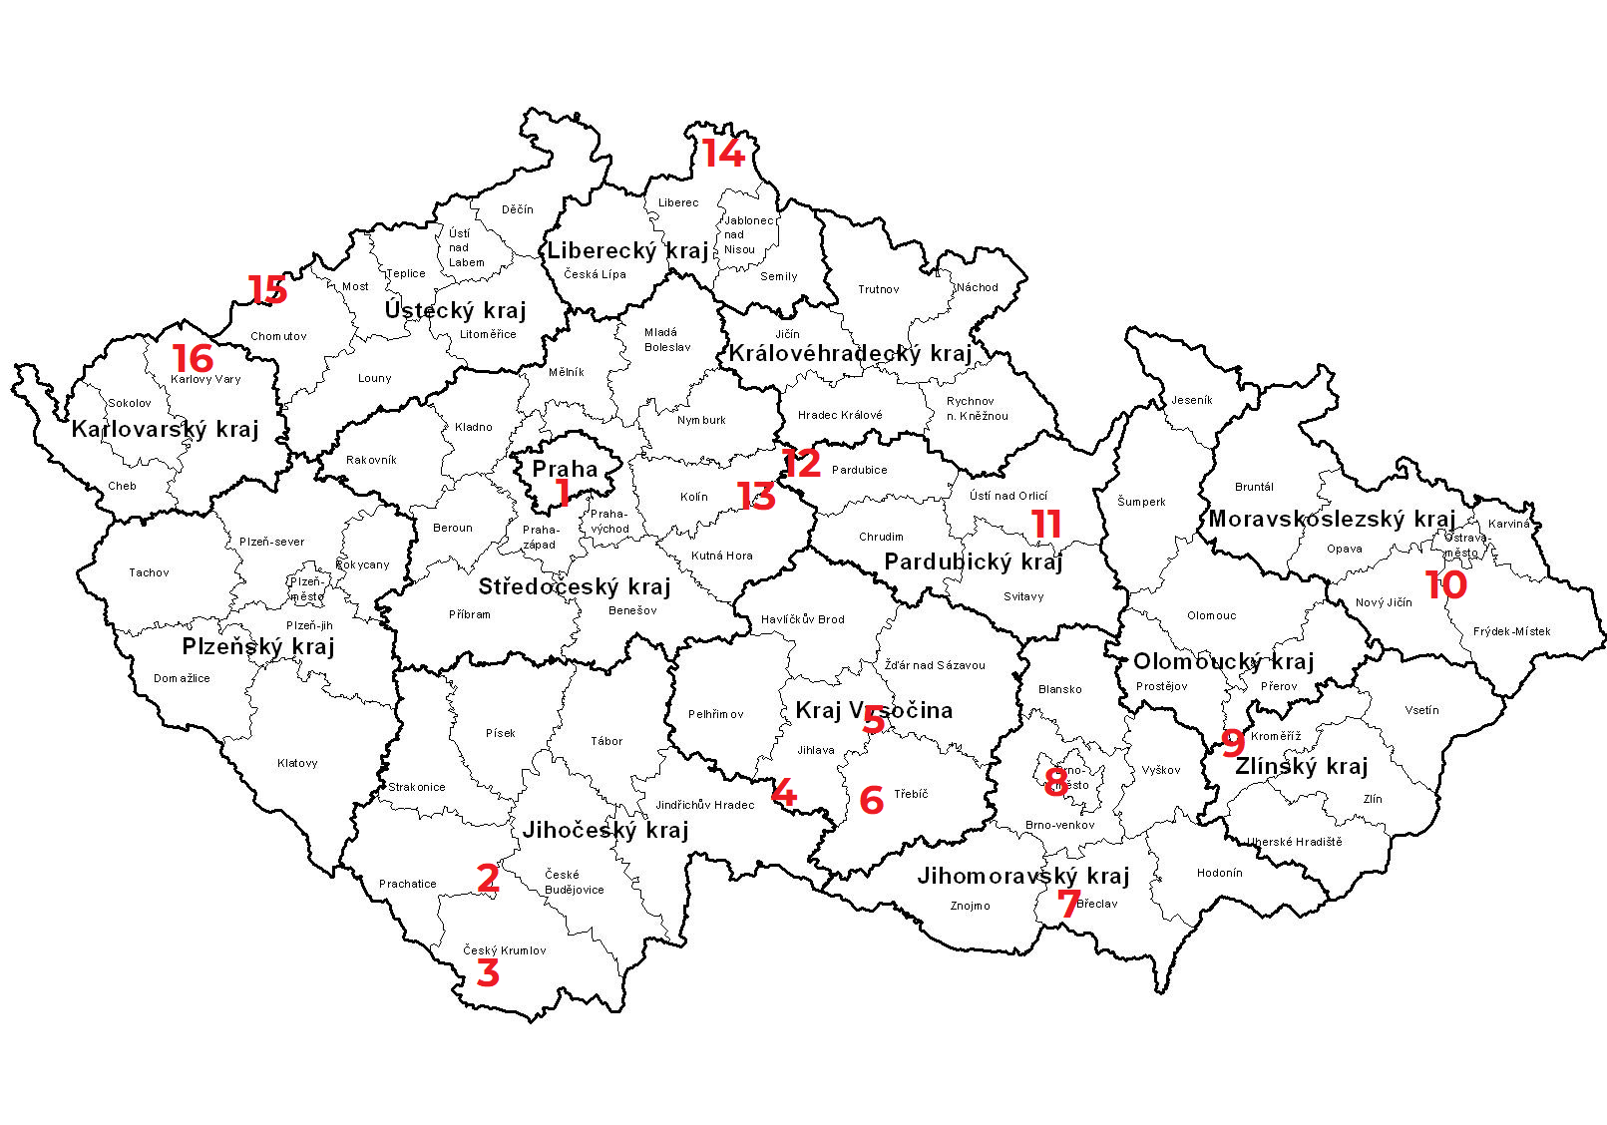

1. United Kingdom and London
   1. United Kingdom

* British Isles – major islands of **Great Britain** and **Ireland**.
* **North Sea, Irish Sea and Atlantic Ocean.**
* France is divided by La Manche Channel.
* **The United Kingdom of GB and Northern Ireland**
  + **England** (ten hlavní ostrov).
  + **Scotland** (severně od England).
  + **Wales** (východně od England).
  + **Northern Ireland** (sever / západ Irska).
* Highest peak – **Ben Nevis** – 1343 m – **na serveru Skotska.**
* Longest river – **Severn** (další the **Thames**, the **Avon**, the **Trent**).
* **Weather:**
  + Golfský proud – **Gulf Stream**.
  + Quite warm and mild (mírný), but **often rains**.
* **British Commonwealth of Nations** – Canada, Australie, New Zealand.
* **Constitutional monarchy** – King Charles III., předtím Elizabeth II.
* **Anthem** – God Save the King.
* **National flag:** Union Jack.
* **History:**
  + Celts 3000 years ago.
  + Romans – Hadrian’s Wall.
  + Tribes (kmeny) – Angles, Saxons, Jutes.
* Most material and food have to be **improted**.
* **Cities:**
  + **Manchester** – curduroy cloth production (manšestr).
  + **Glasgow** – shipyards.
  + **Liverpool** – Beatles, big port – salt, sugar, coal.
  + **Exford** – university – 12th century.
  + **Cambridge** – university – 12th century.
  + **Bath** – spa built by Romans.
  + **Lake District** – national park.
  + **Stonehenge** – stones in circle, mysterious.
* **England**
  + Capital: **London**.
  + Patron: **Saint George**.
  + Language: **English**.
  + Symbol: **Rose** (růže).
* **Wales**
  + Capital: **Cardiff**.
  + Patron: **Saint David**.
  + Language: **Welsh + English**.
  + National instrument: **Harp** (Harfa).
  + Symbol: **Daffodil** (narcis).
* **Scotland**
  + Capital: **Edinbourgh**.
  + Patron: **Saint Andrew**.
  + Language: **Scotthish Gaelic + English**.
  + National instrument: **Pipe** (Dudy).
  + Symbol: **Thistle** (bodlák).
* **Ireland**
  + Capital: **Belfast** (Northern Ireland), **Dublin** (the Republic of Ireland).
  + Patron: **Saint Patric**.
  + Language: **Irish Gaelic + English**.
  + Symbol: **Green Clover** (trojlístek).
  1. London
* **Thames** river, 9 mil. obyvatel.
* Founded 2000 years ago, Romans called it Londinium.
* Shakespeare – Globe theatre.
* **Plague** (100 000 people killed) – 1665, **Great Fire (**2/3 burnt) – 1666.
* **Parts:**
  + **The City** (historical).
  + **West End** (entertainment).
  + **East End** (industrial).
* **Transport:**
  + **Double-decker** buses.
  + **Tube** (underground).
  + **Black taxis** (cabs).
  + **Airports** (Heathrow, Gatwick, City, Luton, Stansted).
* **Významné místa:**
  + **Tower**
    - 1000 years old.
    - Royal resident, fortress, prison, museum.
  + **Tower Bridge**
    - Takový ten velký most, je vedle Tower.
    - Dá se otevřít a lodě tím můžou projet.
  + **St Paul’s Cathedral**
    - Many famours people are buried there.
  + **The City of Westminister**
    - Administration, parliament, Government offices.
  + **The Houses of Parliament**
    - Big Ben vedle.
    - Westminister Abbey – coronations (korunovace).
  + **Buckingham Palace**
    - Home of king.
  + **British Museum**
    - Biggest in the world.
    - Prints, drawings, coins, medals, banknotes, animals, rocks…
  + **Hyde Park**
    - Park pro vykecávání.
  + **London Eye**
    - Observation wheel for celebrate new millennium.

1. USA
   1. Obecné

* Federace 50 států, sousedí s Mexikem a Kanadou.
* 340 milionů obyvatel.
* Taktéž Aljaška a Havajské ostrovy.
* **Nejvyšší hora** – Mt. McKinley (Aljaška).
* **Nejdelší řeka** – Mississippi – 3. nejdelší na světě.
* **Different climates** – from tropcal to arctic.
* **Národní parky**:
  + **Yellowstone** – možná někdy bouchne.
  + **Death Valley Desert** – hodně horko tam je.
  + **Grand Canyon, Yosemite, Sequoia**.
* **National flags:**
  + Smaller blue oblongs (obdélníky) with 50 white stars.
  + Bigger with red and white stripes.
* **National anthem:** The Star Spangled Banner (hvězdami posetá vlajka).
* **Presidents –** Joe Biden, Donald Trump, Barack Obama.
* **Washington DC**
  + Postaveno jako hlavní město.
  + 620 000 obyvatel.
  + Pentagon, Capitol, White House.
  + Washington Monument….
* **New York**
  + 8.5 mil. obyvatel.
  + **World Trade Center** – dva mrakodrapy - teroristické útoky 11. 9. 2001.
  + **The Status of Liverty** – symbol of freedom and hope.
  + **Čtvrti**: Manhattan, Bronx, Brooklyn, Queens, Richmond.
* **Los Angles**
  + 3.5 mil. obyvatel
  + Film Studios – Hollywood.
* **San Francisco**
  + Earthquakes.
  + Golden Gate Bridge, Alcatraz, Silicon Valley.
* **Další města:**
  + **Las Vegas** – gamba, maty.
  + **Detroit** – car industry.
  + **Chicago** – česká komunita, cool nadzemka.